PODER EJECUTIVO
SECRETARIA DE RELACIONES EXTERIORES

DECRETO Promulgatorio del Protocolo adicional a los Convenios de Ginebra del 12 de agosto de 1949 relativo
a la aprobación de un signo distintivo adicional (Protocolo III), adoptado en Ginebra el ocho de diciembre
de dos mil cinco.

Al margen un sello con el Escudo Nacional, que dice: Estados Unidos Mexicanos.- Presidencia
de la República.
FELIPE DE JESÚS CALDERÓN HINOJOSA, PRESIDENTE DE LOS ESTADOS UNIDOS MEXICANOS, a sus habitantes, sabed:
El dieciséis de noviembre de dos mil seis, el Plenipotenciario de los Estados Unidos Mexicanos, debidamente autorizado para tal efecto, firmó ad referéndum el Protocolo adicional a los Convenios de Ginebra del 12 de agosto de 1949 relativo a la aprobación de un signo distintivo adicional (Protocolo III), adoptado en Ginebra el ocho de diciembre de dos mil cinco, cuyo texto en español consta en la copia certificada adjunta.
El Protocolo mencionado fue aprobado por la Cámara de Senadores del Honorable Congreso de la Unión, el seis de marzo de dos mil ocho, según decreto publicado en el Diario Oficial de la Federación del dieciséis de mayo del propio año.
El instrumento de ratificación, firmado por el Ejecutivo Federal a mi cargo el veintinueve de mayo de dos mil ocho, fue depositado ante el Consejo Federal Suizo el siete de julio del propio año, de conformidad con lo dispuesto en el artículo 9 del Protocolo adicional a los Convenios de Ginebra del 12 de agosto de 1949 relativo a la aprobación de un signo distintivo adicional (Protocolo III).
Por lo tanto, para su debida observancia, en cumplimiento de lo dispuesto en la fracción I del
artículo 89 de la Constitución Política de los Estados Unidos Mexicanos, promulgo el presente Decreto,
en la residencia del Poder Ejecutivo Federal, en la Ciudad de México, Distrito Federal, el veintidós de diciembre de dos mil ocho.
TRANSITORIO
UNICO.- El presente Decreto entrará en vigor el siete de enero de dos mil nueve.
Felipe de Jesús Calderón Hinojosa.- Rúbrica.- La Secretaria de Relaciones Exteriores, Patricia Espinosa Cantellano.- Rúbrica.
VÍCTOR MANUEL URIBE AVIÑA, CONSULTOR JURÍDICO ADJUNTO DE LA SECRETARÍA DE RELACIONES EXTERIORES, CON FUNDAMENTO EN EL ARTÍCULO 48 DEL REGLAMENTO INTERIOR DE LA SECRETARÍA DE RELACIONES EXTERIORES EN VIGOR,
CERTIFICA:
Que en los archivos de esta Secretaría obra copia certificada del Protocolo adicional a los Convenios de Ginebra del 12 de agosto de 1949 relativo a la aprobación de un signo distintivo adicional (Protocolo III), adoptado en Ginebra el ocho de diciembre de dos mil cinco, cuyo texto en español es el siguiente:
Protocolo adicional
a los Convenios de Ginebra del 12 de agosto de 1949
relativo a la aprobación de un signo distintivo adicional
(Protocolo III)
Preámbulo
Las Altas Partes Contratantes,
(PP1) Reafirmando las disposiciones de los Convenios de Ginebra del 12 de agosto de 1949
(en particular los artículos 26, 38, 42 y 44 del I Convenio de Ginebra) y, cuando sea aplicable, sus Protocolos adicionales del 8 de junio de 1977 (en particular, los artículos 18 y 38 del Protocolo adicional I y el artículo 12 del Protocolo adicional II), por lo que respecta al uso de los signos distintivos;
(PP2) Deseando completar las disposiciones arriba mencionadas, a fin de potenciar su valor protector
y carácter universal;
(PP3) Observando que el presente Protocolo no menoscaba el derecho reconocido de las Altas
Partes Contratantes a continuar el uso de los emblemas que emplean de conformidad con las
respectivas obligaciones contraídas en virtud de los Convenios de Ginebra y, cuando sea aplicable,
sus Protocolos adicionales;
(PP4) Recordando que la obligación de respetar la vida de las personas y los bienes protegidos por los Convenios de Ginebra y sus Protocolos adicionales dimana de la protección que se les otorga en el derecho internacional y no depende del uso de los emblemas, los signos o las señales distintivos;
(PP5) Poniendo de relieve que se supone que los signos distintivos no tienen connotación alguna de índole religiosa, étnica, racial, regional o política;
(PP6) Poniendo énfasis en la importancia de asegurar el pleno respeto de las obligaciones relativas
a los signos distintivos reconocidos en los Convenios de Ginebra y, cuando sea aplicable,
sus Protocolos adicionales;
(PP7) Recordando que en el artículo 44 del I Convenio de Ginebra se hace la distinción entre el uso protector y el uso indicativo de los signos distintivos;
(PP8) Recordando además que las Sociedades Nacionales que emprenden actividades en el territorio de otro Estado deben cerciorarse de que los emblemas que tienen la intención de utilizar en el marco de dichas actividades pueden emplearse en el país donde se realice la actividad y en el país o los países de tránsito;
(PP9) Reconociendo las dificultades que pueden tener ciertos Estados y Sociedades Nacionales con el uso de los signos distintivos existentes;
(PP10) Observando la determinación del Comité Internacional de la Cruz Roja, de la Federación Internacional de Sociedades de la Cruz Roja y de la Media Luna Roja y del Movimiento Internacional de la Cruz Roja y de la Media Luna Roja de mantener sus denominaciones y emblemas actuales;
Convienen en lo siguiente:
Artículo 1 - Respeto y ámbito de aplicación del presente Protocolo
1. Las Altas Partes Contratantes se comprometen a respetar y hacer respetar el presente Protocolo en todas las circunstancias.
2. El presente Protocolo, en el que se reafirman y completan las disposiciones de los cuatro Convenios de Ginebra del 12 de agosto de 1949 (“Convenios de Ginebra”) y, cuando sea aplicable, de sus dos Protocolos adicionales del 8 de junio de 1977 (“Protocolos adicionales de 1977”) relativas a los signos distintivos, a saber la cruz roja, la media luna roja y el león y sol rojos, se aplicará en las mismas situaciones que esas disposiciones.
Artículo 2 - Signos distintivos
1. En el presente Protocolo se reconoce un signo distintivo adicional, además de los signos distintivos de los Convenios de Ginebra y para los mismos usos. Todos los signos distintivos tienen el mismo estatus.
2. Este signo distintivo adicional, conformado por un marco rojo cuadrado sobre fondo blanco, colocado sobre uno de sus vértices, se avendrá con la ilustración que figura en el Anexo al presente Protocolo. En el presente Protocolo se denomina este signo distintivo como el “emblema del tercer Protocolo”.
3. Las condiciones para el empleo y el respeto del emblema del tercer Protocolo son idénticas a las que son estipuladas para los signos distintivos en los Convenios de Ginebra y, cuando sea aplicable, en los Protocolos adicionales de 1977.
4. Los servicios sanitarios y el personal religioso de las fuerzas armadas de las Altas Partes Contratantes pueden emplear temporalmente cualquier signo distintivo mencionado en el párrafo 1 del presente artículo, sin perjuicio de sus emblemas usuales, si este empleo puede potenciar su protección.
Artículo 3 - Uso indicativo del emblema del tercer Protocolo
1. Las Sociedades Nacionales de aquellas Altas Partes Contratantes que decidan emplear el emblema del tercer Protocolo, empleando el emblema de conformidad con la respectiva legislación nacional, podrán incorporar al mismo, con fines indicativos:
a) uno de los signos distintivos reconocidos en los Convenios de Ginebra o una combinación
de esos emblemas, o
b) otro emblema que una Alta Parte Contratante haya empleado efectivamente y que haya sido objeto de una comunicación a las otras Altas Partes Contratantes y al Comité Internacional de la Cruz Roja a través del depositario antes de la aprobación del presente Protocolo.
La incorporación deberá avenirse con la ilustración contenida en el Anexo al presente Protocolo.
2. La Sociedad Nacional que decida incorporar al emblema del tercer Protocolo otro emblema, de conformidad con el primer párrafo del presente artículo, podrá emplear, de conformidad con la respectiva legislación nacional, la denominación de ese emblema y ostentarlo en el territorio nacional.
3. Excepcionalmente, de conformidad con la respectiva legislación nacional y para facilitar su labor, las Sociedades Nacionales podrán hacer uso provisionalmente del signo distintivo mencionado en el artículo 2 del presente Protocolo.
4. El presente artículo no afecta al estatus jurídico de los signos distintivos reconocidos en los Convenios de Ginebra y en el presente Protocolo ni tampoco al estatus jurídico de cualquier signo particular cuando se incorpore con fines indicativos, de conformidad con el primer párrafo del presente artículo.
Artículo 4 - El Comité Internacional de la Cruz Roja y la Federación Internacional de Sociedades de la Cruz Roja y de la Media Luna Roja
El Comité Internacional de la Cruz Roja y la Federación Internacional de Sociedades de la Cruz Roja y de la Media Luna Roja, así como su personal debidamente autorizado, podrán emplear, en circunstancias excepcionales y para facilitar su labor, el signo distintivo mencionado en el artículo 2 del presente Protocolo.
Artículo 5 - Misiones efectuadas bajo los auspicios de las Naciones Unidas
Los servicios sanitarios y el personal religioso que participan en operaciones auspiciadas por las Naciones Unidas podrán emplear, con el consentimiento de los Estados participantes, uno de los signos distintivos mencionados en los artículos 1 y 2.
Artículo 6 - Prevención y represión de empleos abusivos
1. Las disposiciones de los Convenios de Ginebra y, cuando sea aplicable, de los Protocolos adicionales de 1977 que rigen la prevención y la represión de los empleos abusivos de los signos distintivos se aplicarán de manera idéntica al emblema del tercer Protocolo. En particular, las Altas Partes Contratantes tomarán las medidas necesarias para prevenir y reprimir, en todas las circunstancias, todo empleo abusivo de los signos distintivos mencionados en los artículos 1 y 2 y de sus denominaciones, incluidos el uso pérfido y el empleo de cualquier signo o denominación que constituya una imitación de los mismos.
2. No obstante el párrafo primero del presente artículo, las Altas Partes Contratantes podrán permitir a anteriores usuarios del emblema del tercer Protocolo -o de todo signo que constituya una imitación de éste- a que prosigan tal uso, debiendo entenderse que tal uso no se considerará, en tiempo de guerra, como tendente a conferir la protección de los Convenios de Ginebra y, cuando sea aplicable, de los Protocolos adicionales de 1977 y debiendo entenderse que los derechos a tal uso hayan sido adquiridos antes de la aprobación del presente Protocolo.
Artículo 7 - Difusión
Las Altas Partes Contratantes se comprometen a difundir lo más ampliamente posible en el respectivo país, tanto en tiempo de paz como en tiempo de conflicto armado, las disposiciones del presente Protocolo,
y en particular a incorporar su enseñanza en los respectivos programas de instrucción militar y a alentar su enseñanza entre la población civil, para que los miembros de las fuerzas armadas y la población civil conozcan este instrumento.
Artículo 8 - Firma
El presente Protocolo quedará abierto a la firma de las Partes en los Convenios de Ginebra el mismo día de su aprobación y seguirá abierto durante un período de doce meses.
Artículo 9 - Ratificación
El presente Protocolo será ratificado lo antes posible. Los instrumentos de ratificación serán
depositados ante el Consejo Federal Suizo, depositario de los Convenios de Ginebra y de los Protocolos adicionales de 1977.
Artículo 10 - Adhesión
El presente Protocolo quedará abierto a la adhesión de toda Parte en los Convenios de Ginebra no signataria de este Protocolo. Los instrumentos de adhesión se depositarán en poder del depositario.
Artículo 11 - Entrada en vigor
1. El presente Protocolo entrará en vigor seis meses después de que se hayan depositado dos instrumentos de ratificación o de adhesión.
2. Para cada Parte en los Convenios de Ginebra que lo ratifique o que se adhiera a él ulteriormente, el presente Protocolo entrará en vigor seis meses después de que dicha Parte haya depositado su instrumento de ratificación o de adhesión.
Artículo 12 - Relaciones convencionales a partir de la entrada en vigor del presente Protocolo
1. Cuando las Partes en los Convenios de Ginebra sean también Partes en el presente Protocolo, los Convenios se aplicarán tal como quedan completados por éste.
2. Si una de las Partes en conflicto no está obligada por el presente Protocolo, las Partes en el presente Protocolo seguirán, no obstante, obligadas por él en sus relaciones recíprocas. También quedarán obligadas por el presente Protocolo en sus relaciones con dicha Parte si ésta acepta y aplica sus disposiciones.
Artículo 13 - Enmiendas
1. Toda Alta Parte Contratante podrá proponer una o varias enmiendas al presente Protocolo. El texto de cualquier enmienda propuesta se comunicará al depositario, el cual, tras celebrar consultas con todas las Altas Partes Contratantes, con el Comité Internacional de la Cruz Roja y la Federación Internacional de Sociedades de la Cruz Roja y de la Media Luna Roja, decidirá si conviene convocar una conferencia para examinar la enmienda propuesta.
2. El depositario invitará a esa conferencia a las Altas Partes Contratantes y a las Partes en los Convenios de Ginebra, sean o no signatarias del presente Protocolo.
Artículo 14 - Denuncia
1. En el caso de que una Alta Parte Contratante denuncie el presente Protocolo, la denuncia sólo surtirá efecto un año después de haberse recibido el instrumento de denuncia. No obstante, si al expirar ese año la Parte denunciante se halla en una situación de conflicto armado o de ocupación, los efectos de la denuncia quedarán suspendidos hasta el final del conflicto armado o de la ocupación.
2. La denuncia se notificará por escrito al depositario. Este último la comunicará a todas las Altas Partes Contratantes.
3. La denuncia sólo surtirá efecto respecto de la Parte denunciante.
4. Ninguna denuncia presentada de conformidad con el párrafo 1 afectará a las obligaciones ya contraídas como consecuencia del conflicto armado o de la ocupación en virtud del presente Protocolo por tal Parte denunciante, en relación con cualquier acto cometido antes de que dicha denuncia resulte efectiva.
Artículo 15 - Notificaciones
El depositario informará a las Altas Partes Contratantes y a las Partes en los Convenios de Ginebra, sean o no signatarias del presente Protocolo, sobre:
a) las firmas que consten en el presente Protocolo y el depósito de los instrumentos de ratificación y de adhesión, de conformidad con los artículos 8, 9 y 10;
b) la fecha en que el presente Protocolo entre en vigor, de conformidad con el artículo 11 en un plazo de 10 días a partir de esa fecha;
c) las comunicaciones notificadas de conformidad con el artículo 13;
d) las denuncias notificadas de conformidad con el artículo 14.
Artículo 16 - Registro
1. Una vez haya entrado en vigor el presente Protocolo, el depositario lo transmitirá a la Secretaría de las Naciones Unidas con objeto de que se proceda a su registro y publicación, de conformidad con el artículo 102 de la Carta de las Naciones Unidas.
2. El depositario informará igualmente a la Secretaría de las Naciones Unidas de todas las ratificaciones, adhesiones y denuncias que reciba en relación con el presente Protocolo.
Artículo 17 - Textos auténticos
El original del presente Protocolo, cuyos textos árabe, chino, español, francés, inglés y ruso son igualmente auténticos, se depositará en poder del depositario, el cual enviará copias certificadas conformes a todas las Partes en los Convenios de Ginebra.

ANEXO
EMBLEMA DEL TERCER PROTOCOLO
(Artículo 2, párrafo 2, y artículo 3, párrafo 1, del Protocolo)

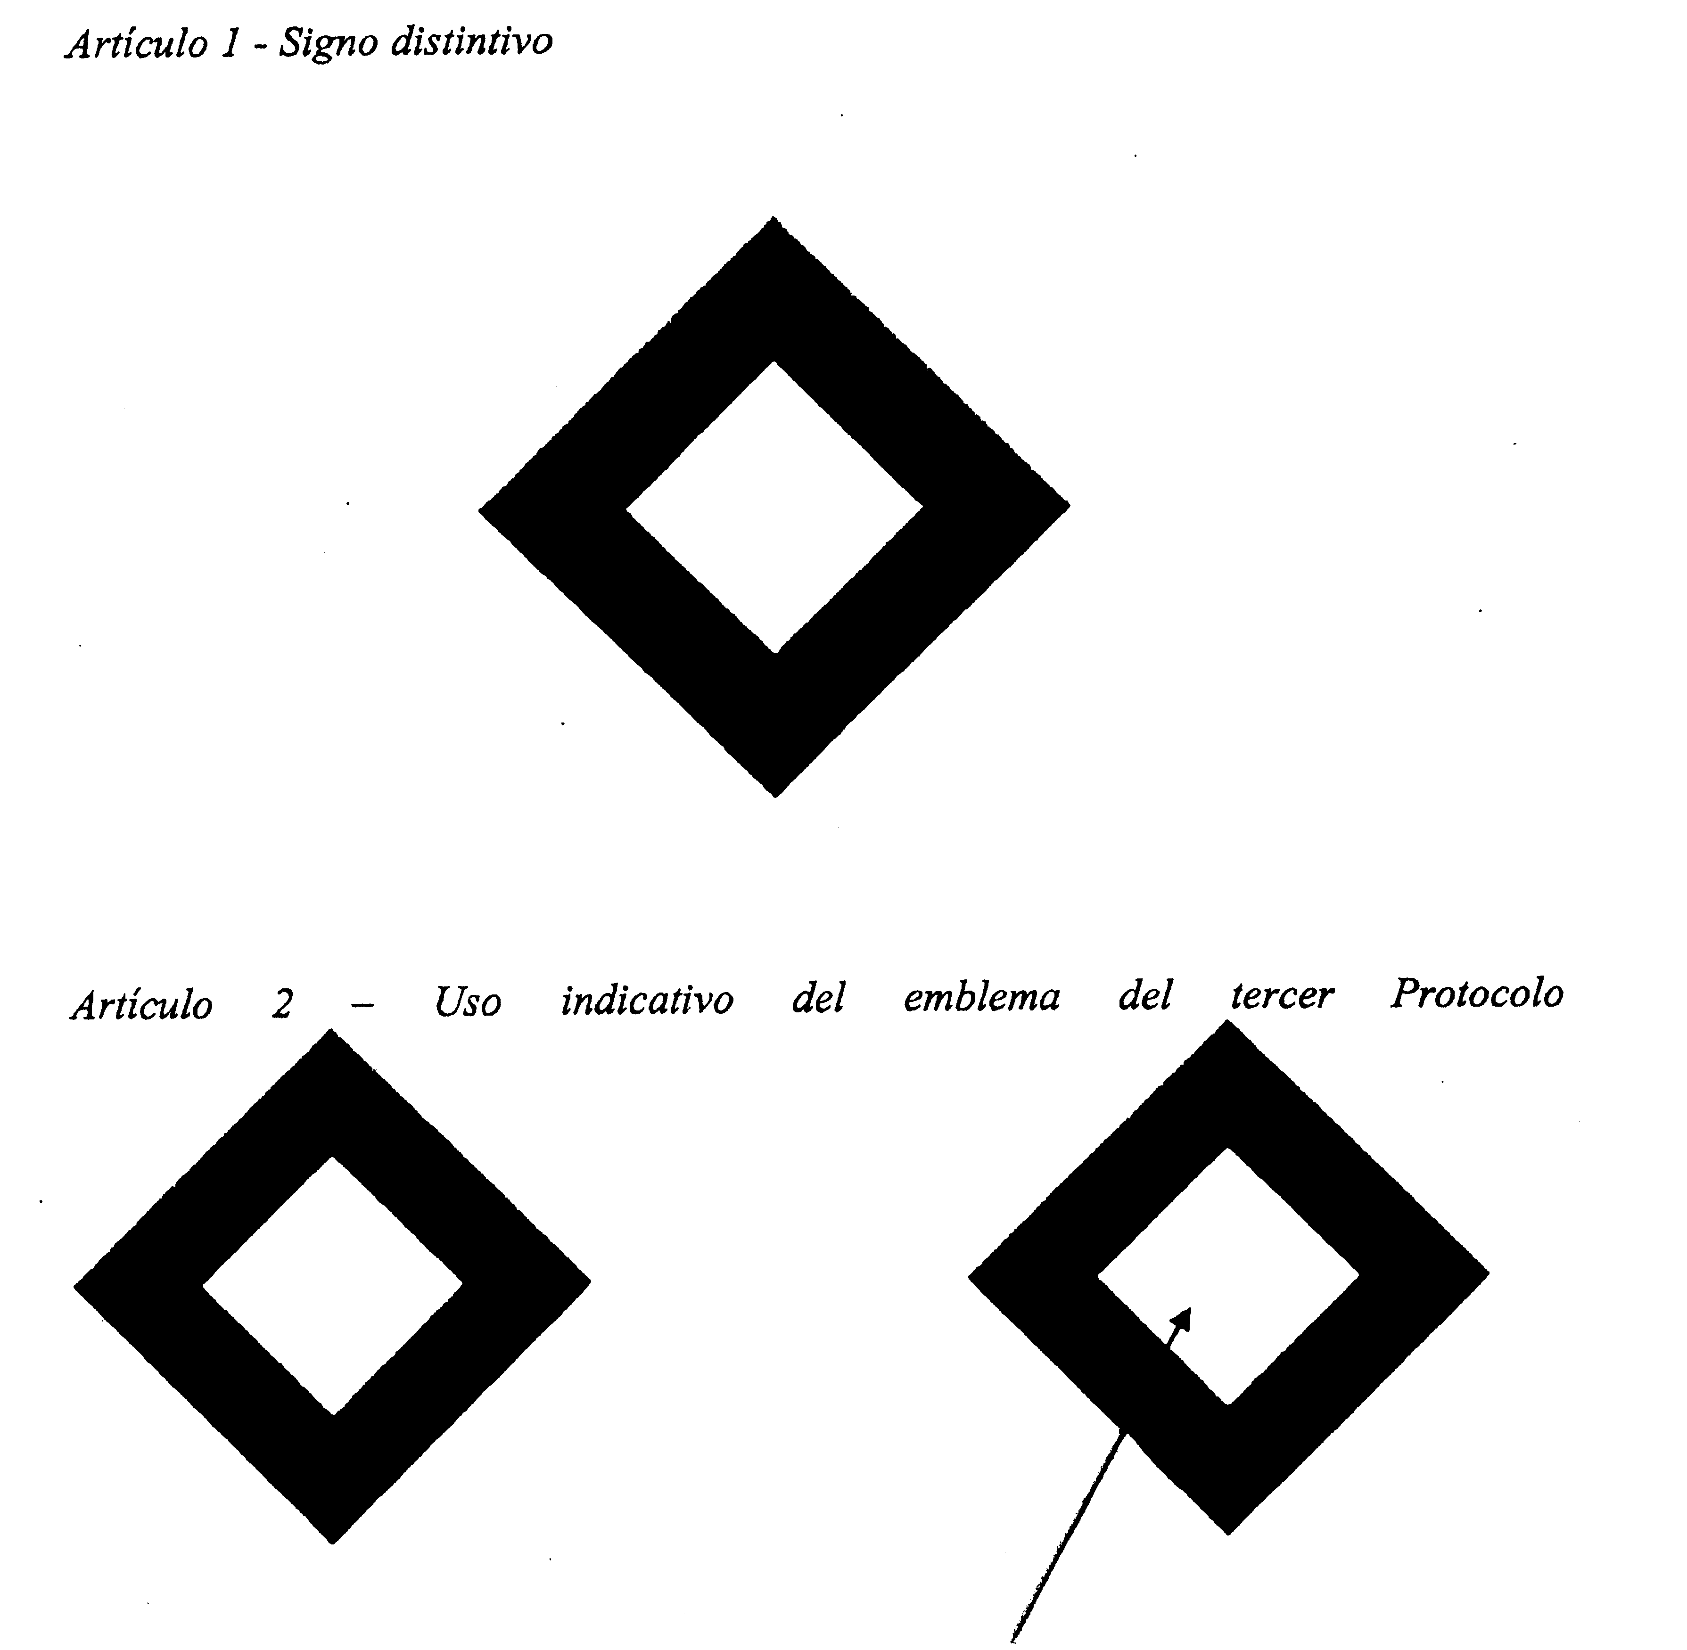
Incorporación de
conformidad con el art. 3

La presente es copia fiel y completa en español del Protocolo adicional a los Convenios de Ginebra del 12 de agosto de 1949 relativo a la aprobación de un signo distintivo adicional (Protocolo III), adoptado en Ginebra el ocho de diciembre de dos mil cinco.
Extiendo la presente, en nueve páginas útiles, en la Ciudad de México, Distrito Federal, el diez de diciembre de dos mil ocho, a fin de incorporarla al Decreto de Promulgación respectivo.- Rúbrica.

